Rapport d’intervention

Nina CARDUCCI

**I - Comparatif avant et après optimisation** **2**

**II - Détails des optimisations effectuées** **2**

1 - Les images 2

2 - … 2

**III - Accessibilité du site** **2**

**IV - Détails de réalisations additionnelles à la demande du client** **2**

1 - … 2

**Annexe** **3**

Rapport complet de l’audit Lighthouse 3

# I - Score Lighthouse

## Score Lighthouse avant optimisation

## Une image contenant texte, capture d’écran, Police, diagramme Description générée automatiquementScore Lighthouse après optimisation

# 

# II - Détails des optimisations et interventions effectuées

## 1 - Les images

Le projet comporte originellement *XX* images pour un poids total de *XX*MB. Nous avons effectué les modifications suivantes aux images :

* …
* …
* …

Après les modifications, le poids total des images est de *XX*MB, soit un gain de *XX*%.

## 2 - …

# III - Accessibilité du site

## Accessibilité avant optimisation

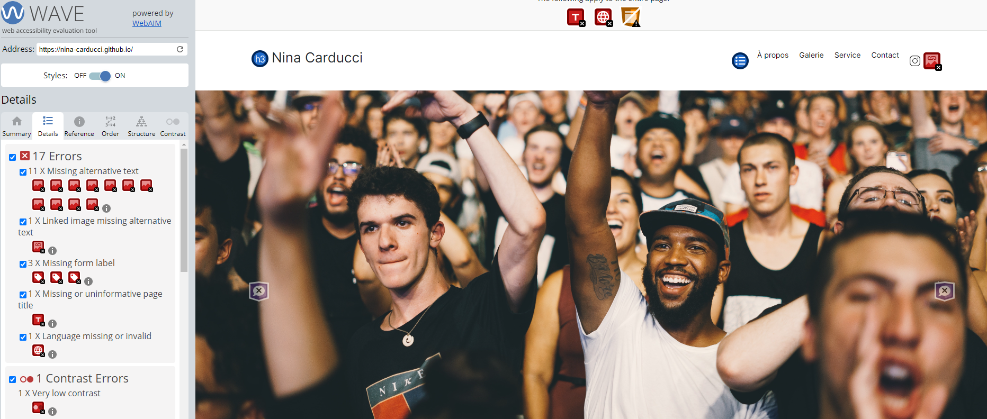

## Accessibilité après optimisation

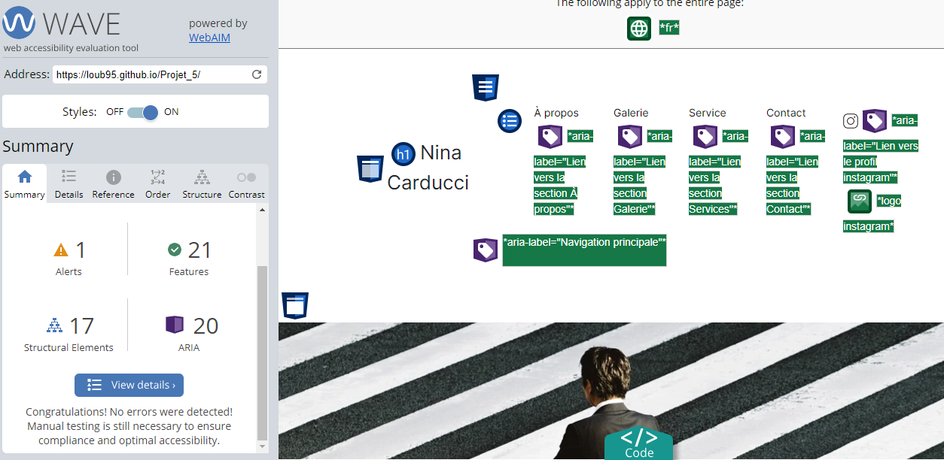

## Modifications effectuées

# 1. Ajout de la balise "meta name='description'" pour une description du site.

2. Ajout de fichier jsquery correspondant à la modale de GALLERY.

3. Minifier le codes pour gagner en bites.

4. Compression des images.

# 3. Ajout de la balise "author" pour l'auteur du site.

# 5. Ajout d’un footer.

# 6. Ajout de l’attribut "ALT" pour chaque image.

# 7. Ajout des balises meta Twitter et Facebook pour le site.

# 8. Vérification du code pour avoir des Rich Snippet.

# IV - Détails de réalisations additionnelles à la demande du client

## 1. Résoudre les problèmes de navigation entre les photos dans la galerie

## 2. Affichage de la couleur sur les filtres lors du changement de catégorie dans la galerie

# V - Cahier de recette

Détail des fonctionnalités débuggées et de leur statut :

|  |  |  |  |  |  |
| --- | --- | --- | --- | --- | --- |
| ID | Action | Résultat initial | Résultat attendu | Statut | Remarques et commentaires |
| 1 | Problème de filtre | Filtres non identifiables | La catégorie devrait avoir la couleur dorée en fond. Comme pour le filtre par défaut. | Résolu | Les catégories ont bien un fond coloré lors du clique |
| 2 | Problèmes de navigation entre les photos de la galerie | Non Fonctionnel | Les images doivent changer lorsque l’on appuie sur la flèche précédente et suivante. | Résolu | Correction du code JS en y ajoutant du code JQUERY afin de rendre l’action possible |
| 3 | Optimisation du ficher html | Absent | Ajout d’éléments manquant | Résolu | Ajout de titre dans les liens + footer |
| 4 | Optimisation du SEO | Absent | Amélioration du SEO | Résolu | Fait avec balise  meta(description, author, twitter, facebook..) et rich snipped |
| 5 | Compresser les images du site | Fichiers trop lourd | Fichier léger et chargement rapide | Résolu | Ajustement des dimensions et poids et type grâce compressor.io |
| 6 | Minfier le code | Bites trop lourd / trop important donc chargement lent | Chargement plus rapide grâce a l’économie d’espace | Résolu | Utilisation de Minfier.org |
|  |  |  |  |  |  |

# Annexe

## Rapport complet de l’audit Lighthouse